** **

**Instituto Politécnico Nacional**

**Unidad Profesional Interdisciplinaria de Ingeniería y Ciencias Sociales y Administrativas – UPIICSA**

**Pamela Anaid Gutiérrez Vargas**

**Maestría en Ciencias en Informática**

**Almacenamiento de Datos y su Administración**

**Proyecto**

Índice

Objetivo 2

Solución al problema 3

Instalación de java 3

Instalación de R 5

Creación de repositorio en GitHub 7

Instalación de Neo4j 10

# 

# **Objetivo**

Documentar la instalación de los componentes de software necesarios para realizar las actividades en el curso, incluyendo tareas y actividades en clase.

La organización de ésta bitácora se hará por orden de instalación tomando en cuenta la fecha de implantación del software. Se documenta la obtención del componente incluyendo la selección del mejor ejecutable de acuerdo a la plataforma donde se instalará, así como una explicación y detalle de las consideraciones y configuraciones adicionales que sea prudente hacer.

Es necesario tomar en cuenta que la plataforma por ésta memoria técnica es Windows 7 Enterprise Edition a 64 Bits:

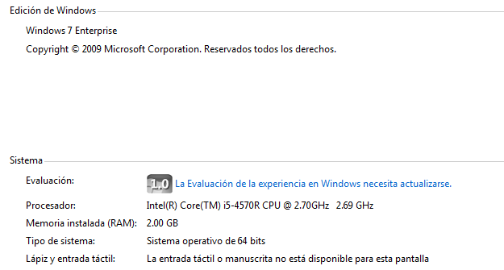

# **Solución al problema**

## Instalación de java

Se descarga la versión de java 7 update 79 para Windows 64 bits desde la URL:

<http://www.oracle.com/technetwork/es/java/javase/downloads/jre7-downloads-1880261.html>

Es importante siempre bajar las distribuciones oficiales de Oracle, verificar que sea el último release del software y que sea el indicado para la plataforma donde lo instalaremos. No confundir JRE con JDK, JRE es una imagen de Java que sirve para poder ejecutar programas que utilizan java, pero debido a que para la actividad a desarrollar es necesario compilar programas escritos en java, debemos instalar el JDK que sirve para ejecutar, escribir y además compilar programas escritos en java.

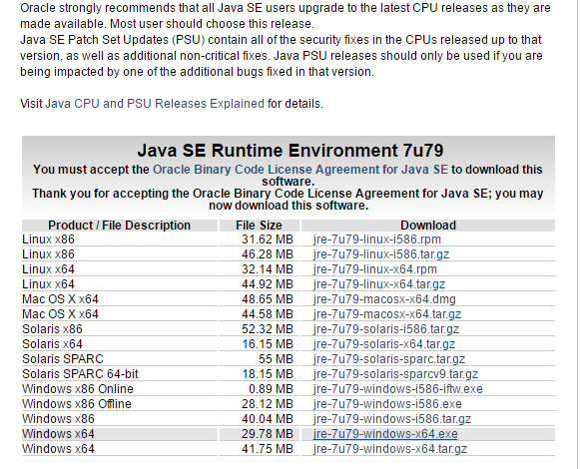

Se ejecuta la instalación, debido a que para Windows se ejecuta un archivo con extensión .exe, es mu fácil llevar a cabo la instalación, únicamente es necesario ejecutar el instalador, se recomienda hacer la instalación por defecto que proporciona el programa, para que Java funciona correctamente no es necesario hacer ninguna instalación especial.:

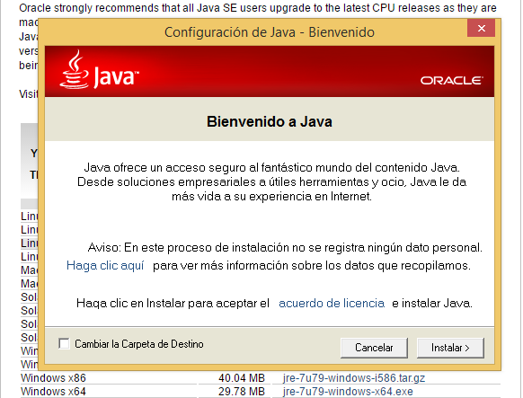

Después de seguir las instrucciones la instrucciones del instalador es cuestión de esperar unos minutos para que Java quede instalado.

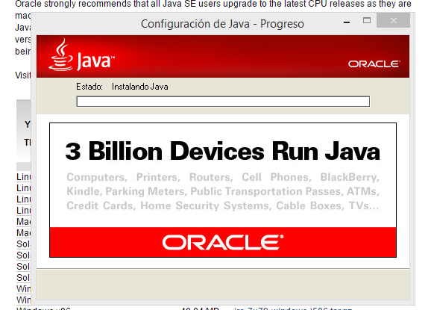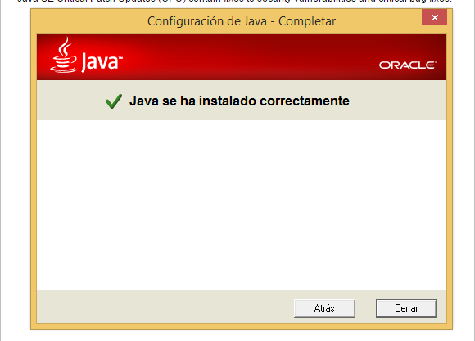

Después de concluir la instalación de Java, es necesario comprobar que el sistema reconozca la versión instalada, por lo regular en un ambiente Windows no es necesario hacer ninguna configuración adicional de variables de ambiente, así que vamos directamente a abrir una consola de sistema y tecleamos el comando: java –versión, el sistema de desplegar la versión de java instalada, debe coincidir con el ejecutable que bajamos anteriormente de la página de Oracle:

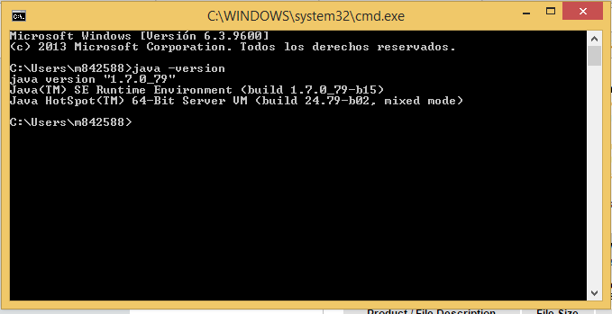

## Instalación de R

Es recomendable verificar que R ejecuta de manera correcta en la distribución de sistema operativo que lo vamos a instalar, CRAN cuenta con una sección donde podemos corroborar este punto, es la siguiente: <https://cran.r-project.org/bin/windows/base/rw-FAQ.html#Does-R-run-under-Windows-Vista_003f>, una vez que nos cercioramos que nuestra plataforma es aceptada para ejecutar R descargamos el instalador desde: <https://cran.r-project.org/bin/windows/base/>

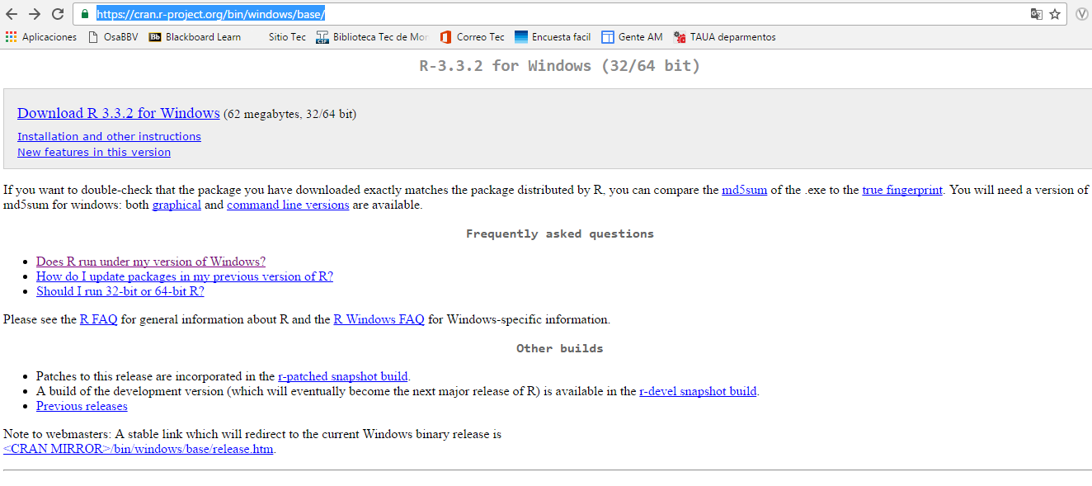

Se ejecuta el instalador descargado, de igual manera se siguen las instrucciones del mismo y se ejecuta la instalación por defecto:

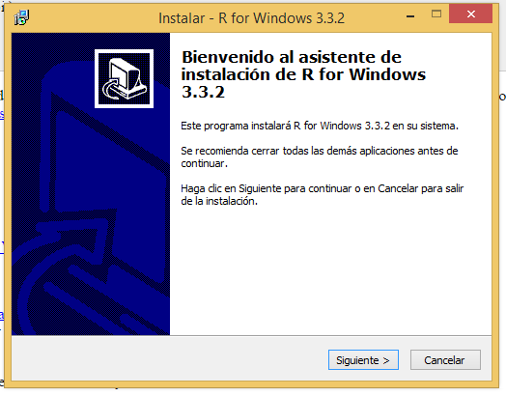

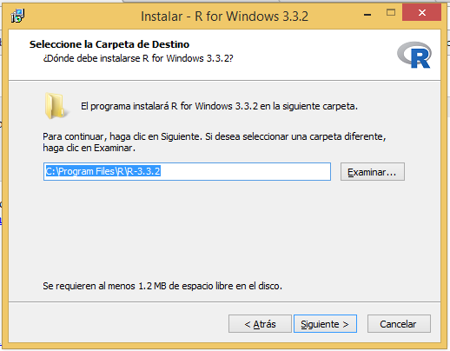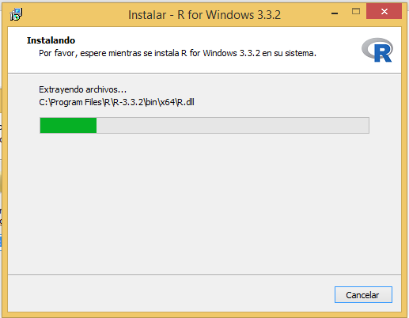

Después de instalar el paquete, abrimos el RGUI para verificar que la instalación sea correcta:

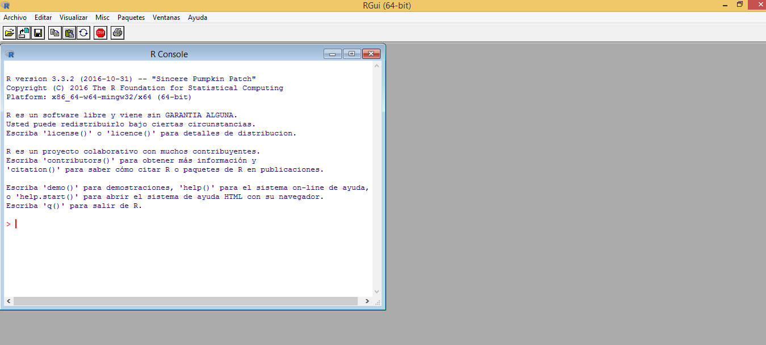

## Creación de repositorio en GitHub

En caso de no contar con una cuenta de GitHub, es necesario registrarse en el sitio para obtenerla:

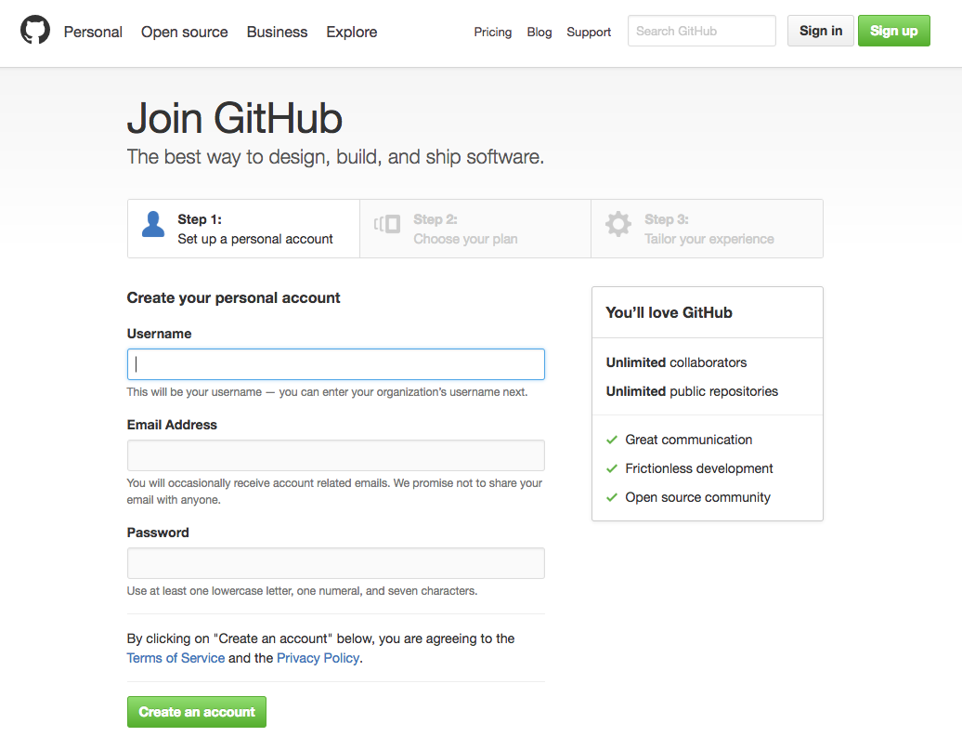

Una vez dentro, seleccionamos la opción para crear un nuevo repositorio:

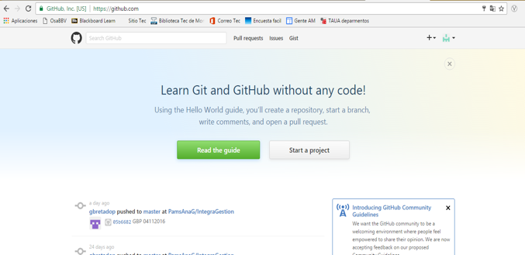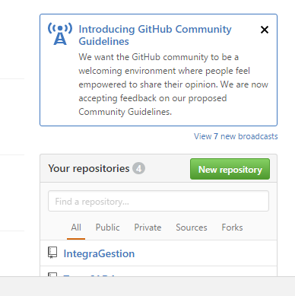

Asignamos un nombre al proyecto, mismo que identificará al repositorio:

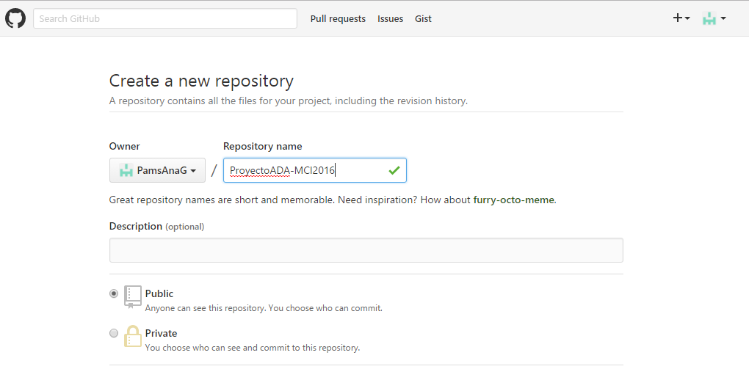

Creamos el primer commit con el archivo README.md:

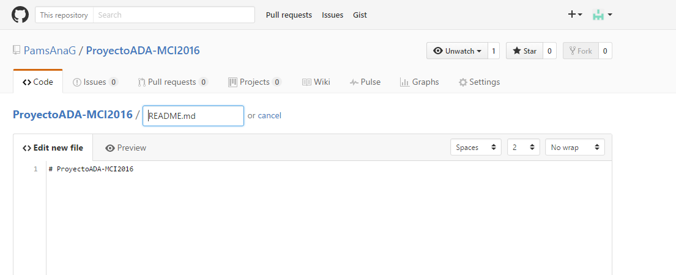

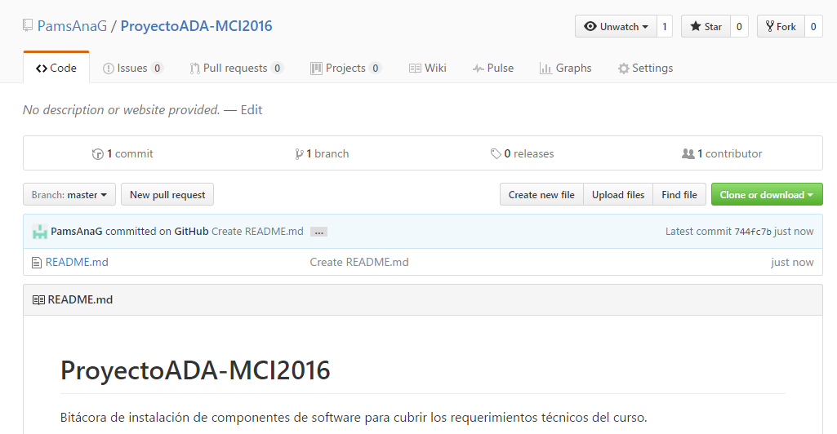

## Instalación de Neo4j

Entramos a la página de Neo4j para bajar la instalación deseada:

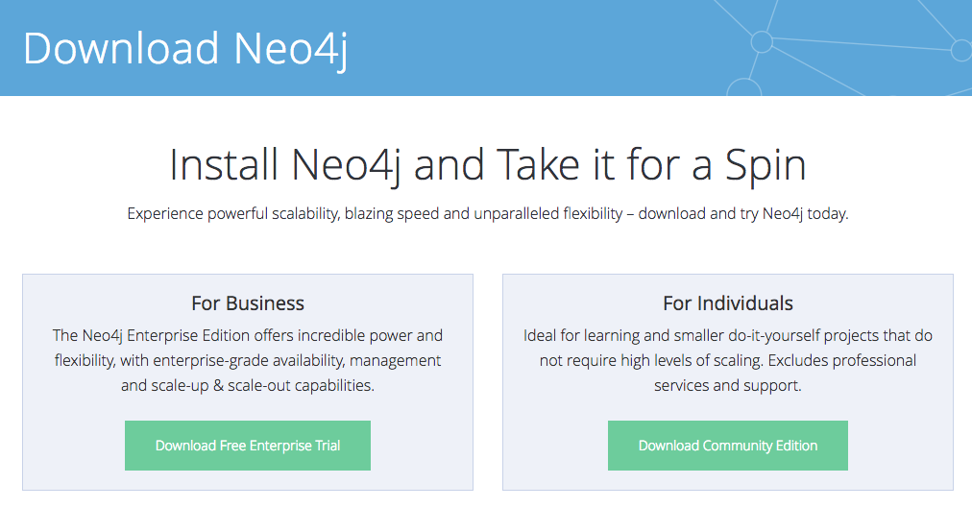

Debido al tipo de uso que le daré a la base de datos, la instalación indicada es: For individuals, para ésta instalación únicamente se cambió la plataforma de trabajo por comodidad, el software se instalará sobre MacOS con las siguientes características:

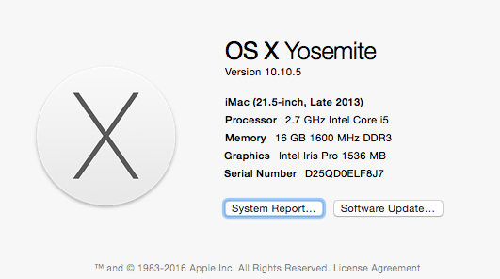

La plataforma reconoce que la distribución necesario es un dmg, que es la extensión de los instaladores en MacOS:

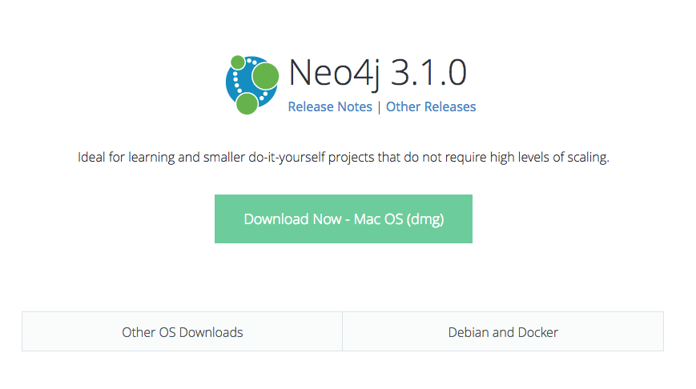

Después de que la descarga del ejecutable ha comenzado, la página solicita que introduzcas algunos datos personales para ser parte de la comunidad:

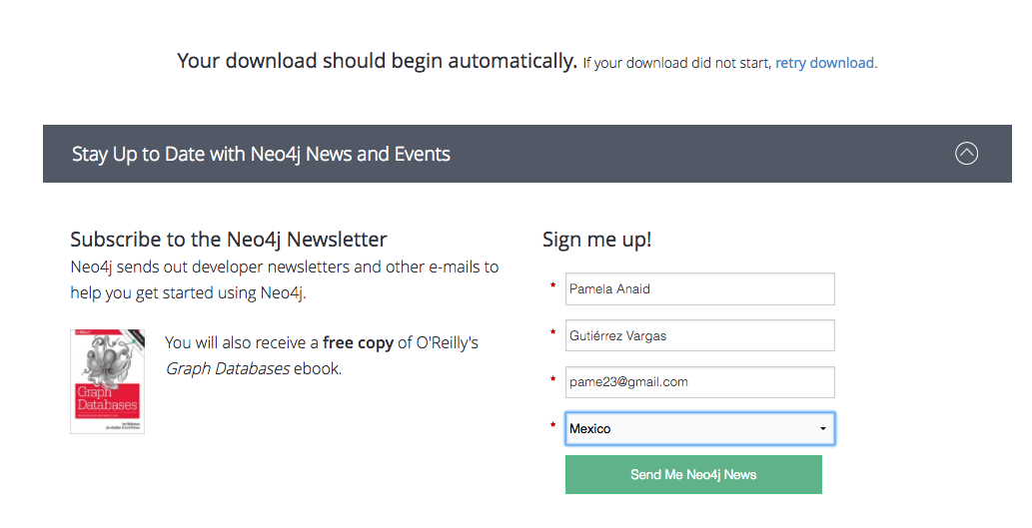

Una vez que proporcionas los datos requeridos, eres un miembro de la comunidad de Neo4j, y recibes una copia gratis del libro: Graph Databases:

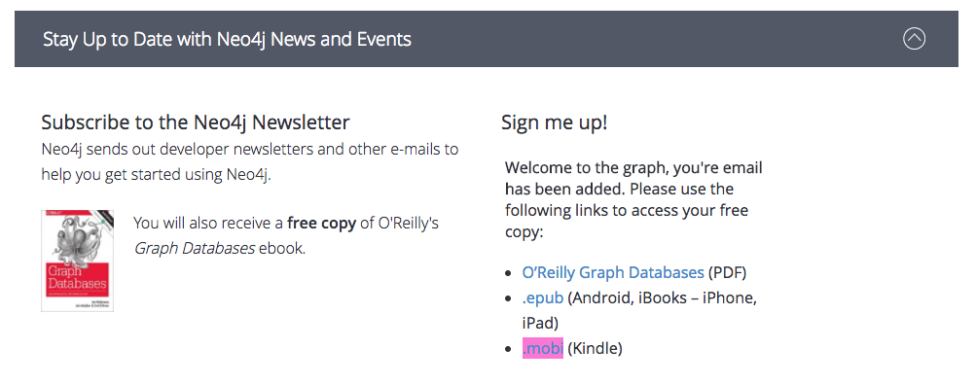

Existen 3 opciones para descargar el libro: PDF, iBooks y Kindle, en lo personal me hubiera gustado que las URL para descargar el libro en cualquiera de sus presentaciones fueran enviadas a mi correo electrónico para tenerlas siempre disponibles. En la misma página están disponibles una serie de manuales electrónicos que te apoyan en la instalación de la base de datos:

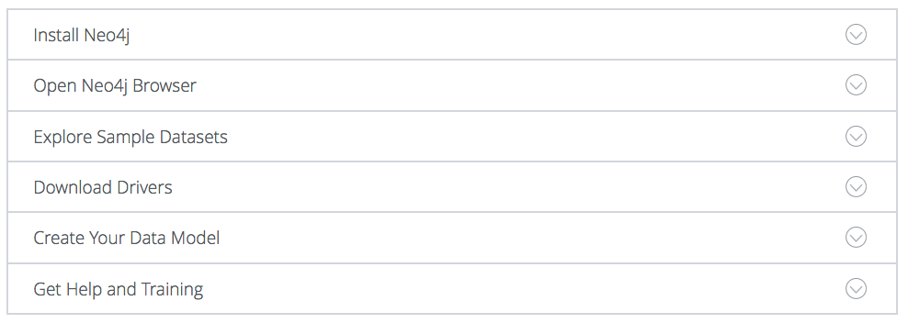

Como especifica en el video descriptivo, ejecutamos el instalador de la base de datos:

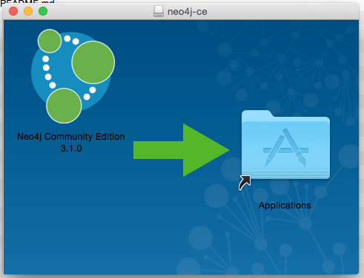

Posteriormente podemos encontrar la base de datos en la sección de aplicaciones del sistema operativo:

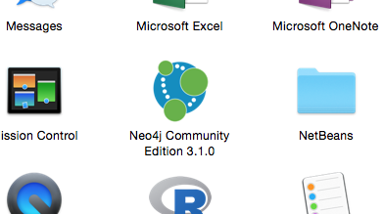

La instalación de la base requiere que se especifique un path donde será levantado el servidor, en este caso dejaremos el path que sugiere por defecto y presionamos el botón start, en unos segundos tenemos arriba y listo el servidor de base de datos:

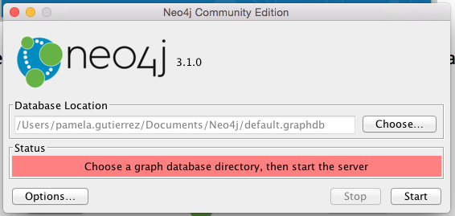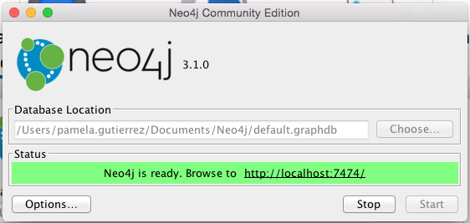

Si utilizamos un explorador para abrir la ruta especificada, en efecto encontraremos el servidor de base de datos listo:

